**FINCA EL PORVENIR, RUTA DEL CACAO**

**‘‘Ruta el Chocolatal’’**

**INFORMACIÓN ESTRATÉGICA:**

Enclavado en las estribaciones de la cordillera occidental que recorre a Colombia, se encuentra Belén de Umbría, un municipio cafetero en nororiente de Risaralda, con entorno natural montañoso y tropical, propios de la región cafetera. Caracterizado por su diversidad climática, en la región se han permitido su desarrollo variados ecosistemas, en especial hacia el occidente, donde predominan los bosques de selva tropical lluviosa. Además, Belén de Umbría es abundante en recursos hídricos, con un sinnúmero de riachuelos y quebradas que enriquecen su paisaje y sustentan su biodiversidad en fauna y flora.

La economía de Belén de Umbría se basa principalmente en actividades agropecuarias, con el café como pilar fundamental que sostiene a las familias belumbrenses. Este cultivo, junto con otros como el plátano, la caña de azúcar, el aguacate, o el cacao, refleja la tradición campesina y la laboriosidad de su gente, quienes, descendientes de colonos antioqueños, han forjado un sentido de comunidad y pertenencia que se expresa en su cultura rural. La producción ganadera y la riqueza agrícola sustentan un estilo de vida que muestra la dedicación y gratitud con la tierra del campesino local, haciendo de Belén de Umbría un símbolo del esfuerzo por la paz en la región.

La finca El Porvenir, situada en la vereda El Guayabal, es un reflejo de la esencia trabajadora y hospitalaria de Belén de Umbría. Rodeada de un clima tropical diverso y una vista desde el verdor de las montañas, esta finca ha sido el hogar de varias generaciones comprometidas con la tierra y la cultura campesina. La familia que la habita abre sus puertas con calidez y orgullo, compartiendo el fruto de su esfuerzo en un entorno donde el sol y la lluvia contribuyen al cultivo híbrido de café, cacao y plátano, que no solo son base de su oferta de productos orgánicos de alta calidad, como café o chocolate, sino que también beneficia a diferentes trabajadores, manteniendo así una tradición generacional en la producción agropecuaria. En este entorno, la conexión con la naturaleza y la dedicación al trabajo en equipo resuenan, creando un ambiente lleno de calidez y autenticidad que invita a los visitantes a experimentar la esencia misma

**UBICACIÓN GEOGRÁFICA:**

La finca el paraíso el porvenir, con 5°10'35" en latitud Norte y 75°53'11" en longitud oeste, se encuentra en la vereda el Guayabal, territorio rural en el municipio de Belén de Umbría, al nororiente del departamento de Risaralda, en Colombia. A 1440 msnm, el clima que baña la ladera es tropical, típico de la región, con más probabilidad de precipitaciones de marzo a octubre, e ideal para los cultivos que se dan en la finca.

**OBJETIVOS:**

**ECONÓMICOS:** Aportar recursos económicos tanto a la familia anfitriona, como los trabajadores de la finca paraíso el porvenir, a través de la actividad agroturística, facilitando a la prosperidad y desarrollo, no solo de los individuos, también del territorio lo que incluiría adecuaciones y/o innovaciones viales, infraestructurales, etc…

**AMBIENTALES:** Generar estilos de vida y de desarrollo económico que prioricen el ecosistema y convivan en el, mitigando posibles problemáticas ambientales al aplicar técnicas de sostenibilidad, respeto por el entorno natural, que aporten a la conservación del territorio, su flora y su fauna.

**EDUCATIVOS:** Los visitantes aprenderán sobre el cultivo de cacao en el territorio, desde un enfoque de conciencia ambiental, las técnicas y los conocimientos de la comunidad campesina para el aprovechamiento sostenible de los suelos y los frutos, además de la cultura campesina de la región, sus tradiciones y estilo de vida.

**ACCIÓN DEL VISITANTE:** Realiza un recorrido educativo y dinámico por los cultivos de cacao de la finca paraíso el porvenir, así como participa en los procesos de tostado y molienda de cacao.

**TEMA/MENSAJE DEL MARCO INTERPRETATIVO:** Tradición agrícola belumbrense. Un viaje sensorial donde el cacao cuenta la historia de la tierra, el trabajo de sus gentes y su riqueza cultural que florece entre montañas y sabores.

**TEMA/MENSAJE PARA EL PRODUCTO:** Recorre los senderos del nororiente y descubre la magia del cacao: un tesoro que se convierte en chocolate en cada bocado.

**INFORMACIÓN LOGÍSTICA:**

**UBICACIÓN/RUTA:** vereda guayabal municipio de belén de Umbría Risaralda y su ruta es vía pereira Belén de Umbría al lado del rio Risaralda y aproximadamente a unos 10 minutos de Belén de Umbría

**DURACIÓN:** 45 minutos aprox.

**PERFIL DEL VISITANTE:** Turistas nacionales y extranjeros, jóvenes, adultos jóvenes, adultos y personas mayores, de óptima condición física y salud preferiblemente, interesados en el agroturismo, actividades de caminata, en el proceso de cultivo del cacao y/o en la cultura campesina de la región.

**APOYO ADMINISTRATIVO: ???**

**EQUIPOS LOGÍSTICOS Y DE SEGURIDAD:** En la caminata se pide llevar algunos artículos individualmente como calzado cerrado apto para el terreno, gorra, sombrero o paraguas para el sol o la lluvia, hidratación, protección solar, protección contra insectos, carpa.

**SERVICIOS Y PROVEEDORES:** Transporte terrestre tipo microbús, oferta gastronómica (por finca paraíso el porvenir), recorrido guíado por los cultivos de cacao (por finca paraíso el porvenir).

**DESCRIPCIÓN DEL PRODUCTO:**

**ATRACTIVOS DEL PRODUCTO:** Paisaje montañoso de la zona rural del municipio, ecosistema de la región; productos orgánicos a base de los frutos del cultivo (cacao, uva), oferta gastronómica tradicional, conocimiento ancestral/generacional de la comunidad campesina, muestra musical típica, cultura campesina belumbrense.

**ACTIVIDAD O ACTIVIDADES QUE SE DESARROLLAN:**

Caminata hacia la finca el provenir, degustación desayuno tradicional, recorrido guiado por los cultivos de cacao, proceso de tostado y molienda del cacao, almuerzo tradicional.

**OBJETIVOS INTERPRETATIVOS:**

**COMPRENDER:**

**SENTIR:**

**HACER:**

**ACTIVIDADES Y COMUNICACIONES PREVIAS AL DESARROLLO DEL PRODUCTO:**

**MEDIOS DE PROMOCIÓN DEL PRODUCTO:** Anuncio digital y voz a voz.

**TAREAS:**

1. Elaboración de un folleto con publicidad.

2. Llevar publicidad a los hoteles.

3. Enviar publicidad a los operadores de las principales ciudades por correo.

4. Establecer contacto con operadores de las grandes ciudades.

**PREPARACIÓN DE LOS VISITANTES/RECOMENDACIONES PREVIAS:**

**PARADA 1: Vereda el Guayabal**

**INCLUIR FOTO**

**Nota debajo de la foto**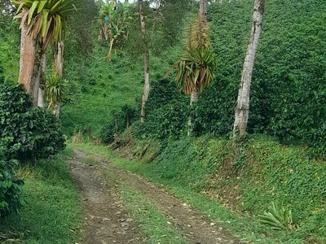

**INTRODUCCIÓN:** Llegada a la vereda El Guayabal, parquearon el bus, dejamos las maletas en el bus y empezamos a caminar por una carretera para ir hacia la finca del porvenir.

**UBICACIÓN:** Vereda El Guayabal**.**

**INSTRUCCIONES GENERALES:**

**Longitud:** 8 km

**Dificultad:** Media

**Punto de Interés:** Finca la Playa y la finca del porvenir el paraíso.

**INSTRUCCIONES DE SEGURIDAD:**

**-** Usar calzado adecuado para el senderismo (botas)

-Lleve suficiente agua.

-Esté atento a su entorno y tenga cuidado con los peligros potencial

( deslizamiento de tierra, crecimiento de la quebrada).

**TIEMPO/DURACIÓN:** 40 minutos

**IDEA PRINCIPAL:** Conocer el itinerario para llegar a la finca el porvenir.

**MATERIALES E ILUSTRACIONES:** libreta para tomar apuntes, celular para tomar fotos.

**QUÉ DECIR:** Que es la vía principal para conectarse con las diferentes veredas (el tigre,la selva, la frijolera) y municipios; y las personas con las que tratamos son muy formales y colaboradores.

**TRANSICIÓN: De una pendiente empinada a un chorro de nacimiento de agua. “**Tras una ardua subida por las carreteras y caminos al final llegamos a tomar agua cristalizada de nacimiento, vital para la salud.

-**De una panorámica del valle, a una hermosa finca. “** siguiendo el camino llegamos a una hermosa finca con sus respectivos linderos”.

**PARADA #2: Vereda la Playa**

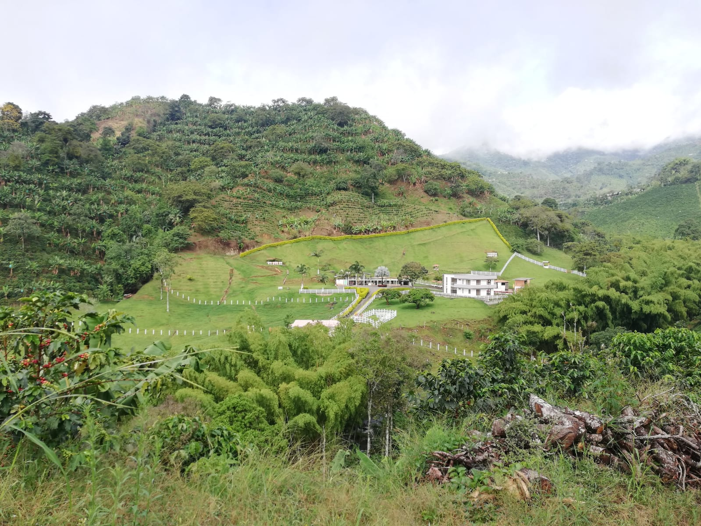

**UBICACIÓN:** A llegar a la finca la playa hay una distancia de 1,33 km desde el guayabal.

**TIEMPO:** El tiempo del recorrido es de 15 minutos.

**IDEA PRINCIPAL:** Al llegar a la finca nos ofrecen una merienda como agua de panela en leña con arepa y queso.y después nos comenta sobre lo hermoso que es el paisaje y los animales y como debemos de cuidar el medio ambiente.

**QUÉ DECIR:** El sendero tiene muchas piedras, claro que en alguna parte tiene placahueyas,en el recorrido encontramos vacas, y luego el perro de don Adolfo que nos llevó hasta la finca.

**ACTIVIDAD INTERPRETATIVA:** empezamos a vivir la experiencia como tal como una agua de panela y allí el señor Adolfo entre gracia nos contó un poco de cómo iba a ser el trayecto hacia la finca, después del refrigerio empezamos el trayecto al destino acordado.

**MATERIALES E ILUSTRACIONES:** Libretas y celular para tomar fotos

**TRANSICIÓN: Un oasis de paz en medio de la naturaleza** “La vereda la playa es un refugio de tranquilidad, rodeado de vegetación y de paisajes montañosos”

**-Un lugar con un futuro brillante “**La playa tiene un potencial

**PARADA #3 : Inicio recorrido por los cultivos.**

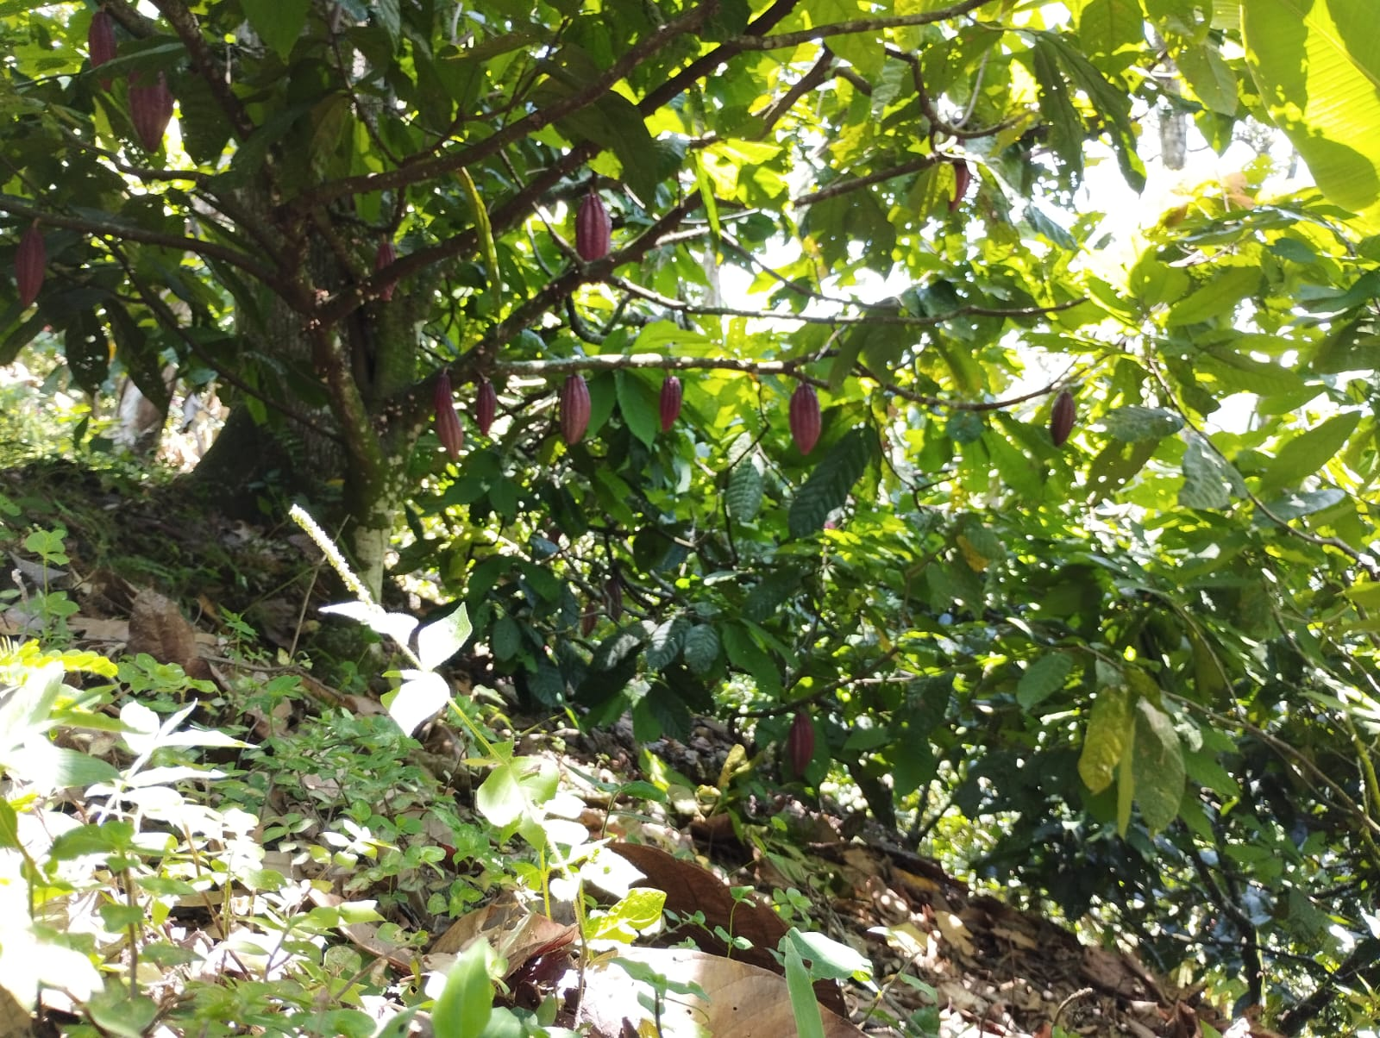

**UBICACIÓN:** Finca El Guayabal

**IDEA PRINCIPAL:** Mostrar los cultivos y todo su proceso

**TIEMPO:** 25 minutos

**ILUSTRACIONES:**

**QUÉ DECIR:**

**PARADA #4**

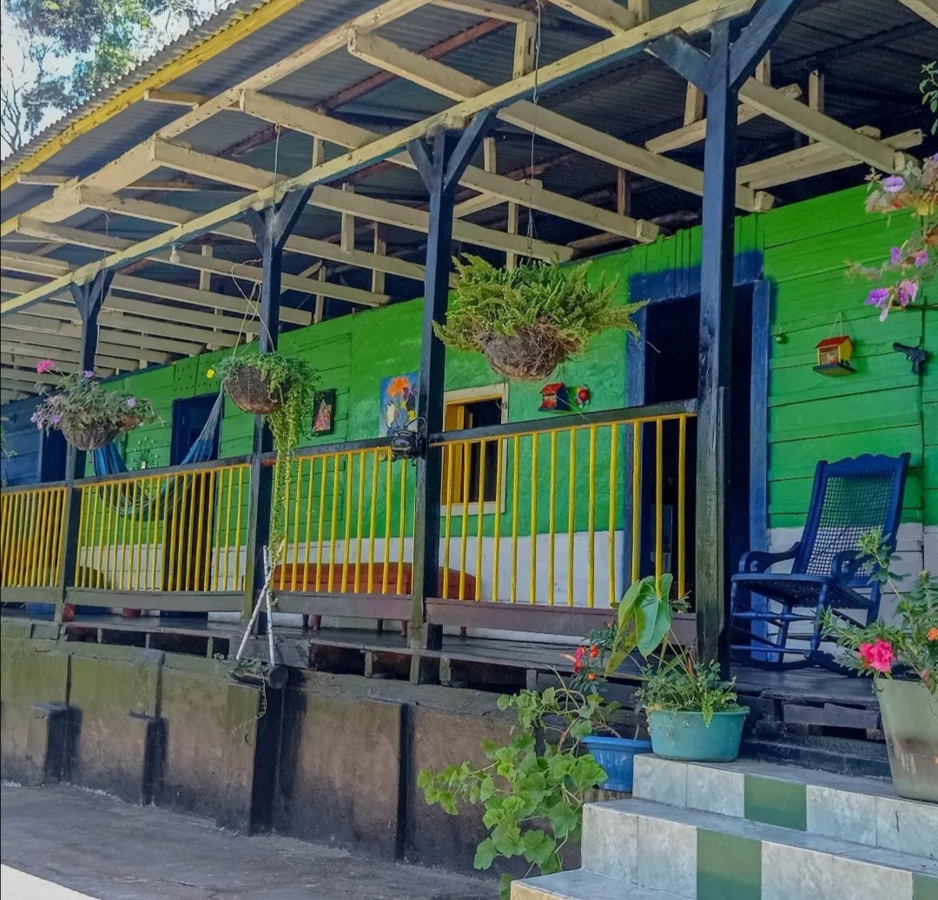

**INDAGACIÓN DE APRENDIZAJES: ¿CÓMO LES PARECIÓ LA EXPERIENCIA?**

**RECOMENDARÍAN OTRA PERSONA**

**ACCIÓN DEL VISITANTE:**

**ÚLTIMA INSTRUCCIÓN/ORIENTACIÓN:**

**AUTORES DEL GUIÓN**

**BIBLIOGRAFÍA**

**RAZONES PARA USAR UN GUIÓN INTERPRETATIVO**

1. Asegurar que se haya considerado todos los aspectos de una presentación profesional

2. Exigir una alta vinculación entre los contenidos del producto y la misión, objetivos, visión y marco interpretativo de la institución

3. Obligar a exponer las ideas y supuestos del intérprete con los colegas para recibir una adecuada retroalimentación

4. Estandarizar el formato para que todos estén usando los mismos conceptos y supuestos sobre un recorrido interpretativo estratégico

5. Reforzar la idea de que una institución deba ofertar una variedad de productos para diferentes audiencias y venderlos en forma de “menú” para el público.

6. Responsabilizar al intérprete por los contenidos que presenta (reduce lo caprichoso y arbitrario de las presentaciones sin guiones)

7. Institucionalizar el trabajo de un intérprete para que no se pierda cuando se vaya el intérprete y así intérpretes posteriores pueden aprovechar del trabajo ya hecho.